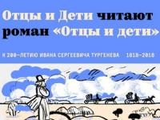
До 1 августа 2018 г. принимаются работы на конкурс «Отцы и дети читают роман “Отцы и дети”», приуроченный к 200-летию И. С. Тургенева. Желающим необходимо записать видеопрочтение одного из предложенных фрагментов романа.
К участию в конкурсе приглашаются команды из двух человек – поколения «отцов» и поколения «детей». Это могут быть как представители одной семьи, так и не связанные родственными узами, например «учитель и ученик».
9 ноября 2018 г., в день рождения великого писателя, появится видеокнига, состоящая из роликов финалистов конкурса.
Организаторы конкурса: Городской экспертно-консультативный совет родительской общественности при Департаменте образования г. Москвы, издательство «Просвещение», Библиотека-читальня им. И. С. Тургенева г. Москвы.
Подробнее на сайте конкурса.

